**План работы детского объединения «Природа и фантазия».**

Дата: 18.05.2020 года.

Время по расписанию: среда – 2гр. - 14.00-14.40; 14.50-15.30

|  |  |
| --- | --- |
| **Тема занятия** | *Вода в жизни растений.* |
| **Содержание занятия:** | **Задание:** Нужно на выбор сделать **аппликацию** или  нарисовать **рисунок цветка «Фиалки»**. |
| Посмотреть и выбратьрисунок можно тут: https://yandex.ru/search/?clid=9582&text=рисунок%20пошагово%20цветков%20фиалки.  https://yandex.ru/images/search?text=Виды%20цветов%20фиалки&from=tabbar |
| На этом занятии вы сможете**научиться делать аппликацию или рисовать** цветки «Фиалки».  1.Нужно нарисовать или сделать объёмную аппликацию цветка «Фиалки».  2.Потом раскрасить или сделать аппликацию из цветной бумаги.  3.Дополнить рисунок или аппликацию разными атрибутами (кашпо, ваза и т.д.).  Продолжаем нашу тему о значении воды в жизни растений. Представьте, на подоконнике стоит цветок, для чего ему нужна вода? (цветение, рост, очищать воздух). За растением нужно ухаживать, чтобы оно всегда было свежим, а его листья не засохли и не пожелтели.  Без воды растения жить не могут. Одним нужно больше воды, другим меньше, третьим одна капля (кактусам). Но вода необходима любому растению. Сколько нужно воды растениям, как растения «пьют» воду. Растения забирают воду из почвы с помощью тоненьких волосков, которые покрывают корни. Из клеток корневых волосков вода просачивается в клетки мякоти корня и, двигаясь из клетки в клетку, попадает в тончайшие трубочки – сосуды. По сосудам вода поднимается к стеблю, к веткам и листьям. И маленьким цветкам душистой фиалки, тоже нуждаются в воде. |
| **Инструменты для использования**:  Вам понадобиться: карандаш простой, ластик, ручки, фломастеры, карандаши цветные, бумага цветная, клей-карандаш, ножницы, |
| **Практическая работа:** | На выбор: 1. Нужно нарисовать рисунок **цветов** «Фиалки».  2. Или сделать аппликацию цветов «Фиалки». |

**Образец работы для практической работы:**

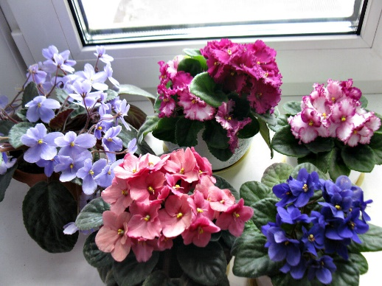 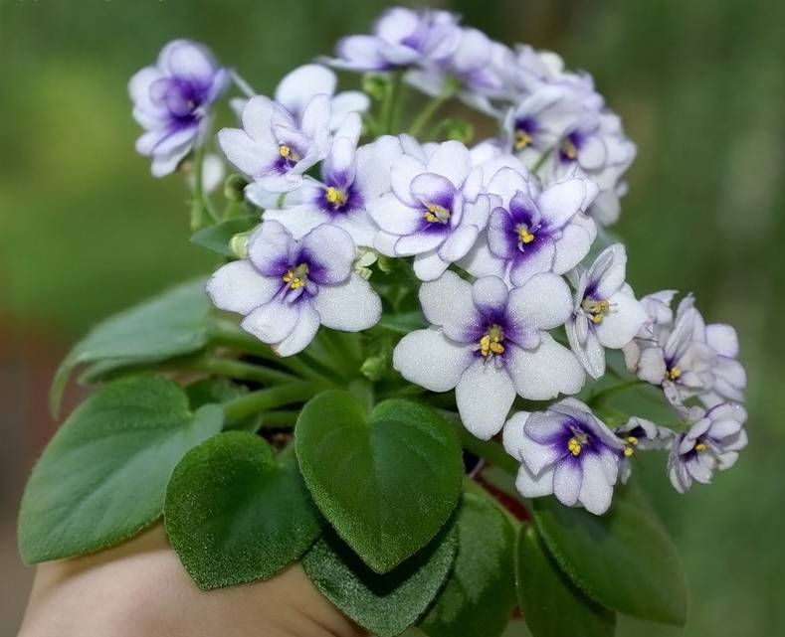 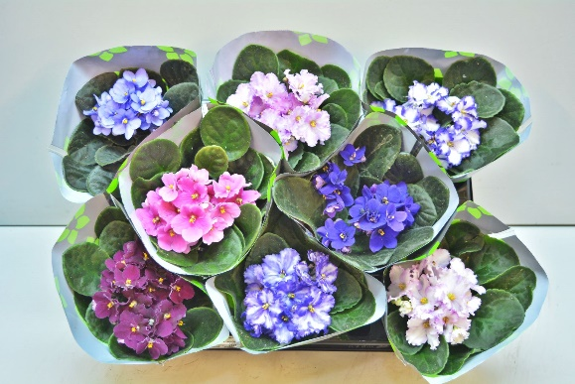

|  |  |
| --- | --- |
| **Практическая работа** | |
| 1. Первое, что нам необходимо сделать, это нарисовать капельку и потов овал, где будут размещаться маленькие лепестки цветов, а затем рисуем стебель и листья. Они могут быть чуть скошенные, выпуклые, вытянутые.  **https://yandex.ru/video/preview/?filmId=5569464155217043158&text=рисунок%20пошагово%20цветков%20фиалки.** | https://avatars.mds.yandex.net/get-pdb/872807/b376c4d2-2707-4ed3-826e-3c248bfb0e5f/s1200?webp=false https://avatars.mds.yandex.net/get-pdb/872807/98a70bc0-2756-457f-b4e4-9034da88e00b/s1200?webp=false |
| 2. На следующем этапе раскрашиваем цветок понравившимся цветом. | http://evrikak.ru/wp-content/uploads/2017/04/front-img_kak-narisovat-fialku.jpg https://st4.depositphotos.com/2942953/20204/v/950/depositphotos_202041024-stock-illustration-african-violets-saintpaulia-plants-flowers.jpg |
| 3. Готовые рисунки цветка «Герани» (пеларгонии) примерно, что должно получиться. | https://steemitimages.com/p/USgKoryE83j2wozjKuanzG7qDi3EHwhtSZqwtP8n7ypzXDW6vJRabxhHL514CzEMc6Zs1b9ppXwHHd7emn9Arz?format=match&mode=fit https://avatars.mds.yandex.net/get-pdb/222681/38537f08-ca0a-407c-b7a7-81fbd88cbcf0/s1200?webp=false https://d.radikal.ru/d06/2001/c4/ebfa22fdb204.jpg |
| 4. Аппликация цветов «Фиалки»  https://yandex.ru/images/search?from=tabbar&text=аппликация%20пошагово%20цветов%20фиалки | http://www.stigis.ru/image/data/articles/pattern/09_Violet.jpg https://www.maam.ru/upload/blogs/detsad-210714-1487363983.jpg https://novamett.ru/images/bumaga/cvetu/gofra/gof12/fial10_thumb.jpg |
| 5. Обратная связь. |  |